8 класс

- Эскалатор метрополитена поднимает стоящего на нем пассажира в течение 2 мин. По неподвижному эскалатору пассажир поднимается 6 мин. Сколько времени он будет подниматься по движущемуся эскалатору? (10 баллов)

- Динамометр показывает, что мраморный шарик, подвешенный к нему на тонкой нити, весит 1,62 Н. Что будет показывать динамометр, если шарик наполовину погрузить в воду? Плотность мрамора 2,7 г/см³. (10 баллов)

- Сосуд в форме куба ребром а=36 см заполнен водой и керосином. Масса воды равна массе керосина. Определите давление жидкостей на дно сосуда. Плотность воды 1000 кг/м³, плотность керосина 800 кг/м³. (10 баллов)

- В южных районах страны в жаркую погоду изменяют цвет почвы с помощью белой бумаги, мела, извести, песка или измельченной соломы. Для чего это делают? (10 баллов)

9 класс

- В каком случае процесс теплообмена произойдет быстрее: если в горячую воду наливать холодную или в холодную воду наливать горячую той же массы? Почему? (10 баллов)

- В калориметр, содержащий 2,35 кг воды при температуре t₁ = 20ºC, опускают кусок олова, нагретого до температуры t₂ = 230ºC. После установившегося равновесия температура воды в калориметре стала t = 35ºC. Определите массу олова. Удельная теплоёмкость олова с_{ол}=259 Дж/(кг·ºC ), удельная теплоемкость воды 4200 Дж/(кг·ºC). Теплоёмкостью калориметра и испарением воды пренебречь. (10 баллов)
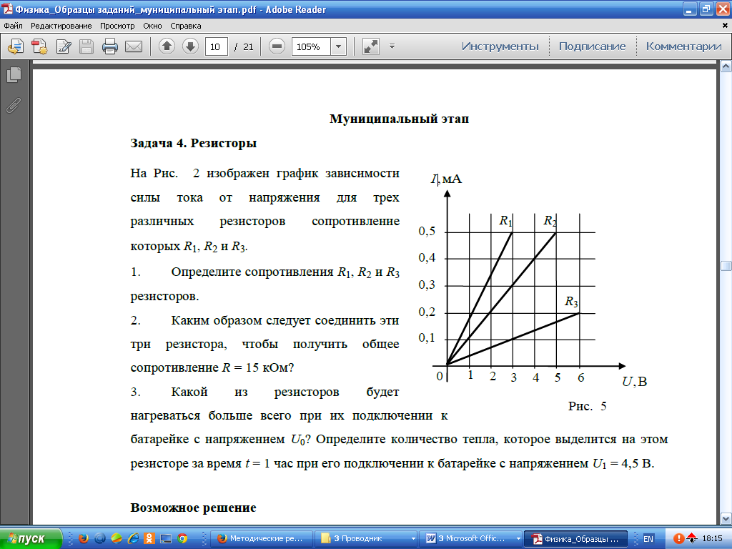
- На рисунке изображен график зависимости силы тока от напряжения для трех различных резисторов, сопротивления которых R₁, R₂ и R₃. Определите значения сопротивлений резисторов. Каким образом следует соединить эти три резистора, чтобы получить общее сопротивление R = 15 кОм? (10 баллов)

- На концах рычага действуют силы 2 и 18 Н. Длина рычага 1м. Где расположена точка опоры, если рычаг находится в равновесии? (10 баллов)

5. Сколько времени падало тело, если за последние 2 с оно прошло 60 м. Ускорение свободного падения g=10 м/с². (10 баллов)

